§6.1数项级数
6.1.1无穷级数的概念
定义1 设有无穷实数列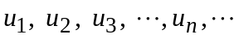，则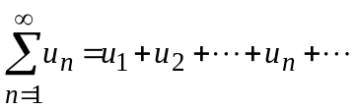
称为数项级数，简称级数。其中第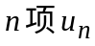称为级数的一般项或通项。
例如：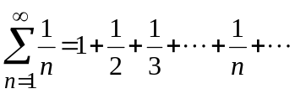 调和级数
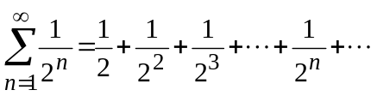 等比级数
定义2 称级数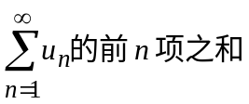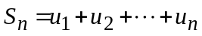，为级数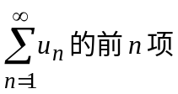部分和。若部分和数列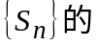极限存在，即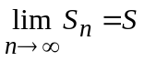，则称级数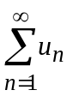收敛，并
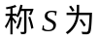级数的和，记为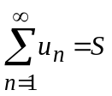。若部分和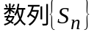极限不存在，则称级数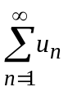发散。
当级数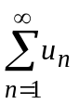收敛时，部分和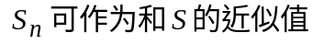，称 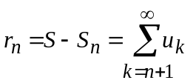为级数的余项，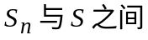的误差可由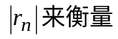，由于，故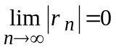，这表明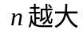，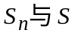之间的误差越小。
例1．判别级数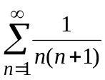的敛散性，若收敛，求其和。
解：∵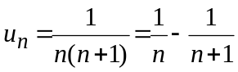，
∴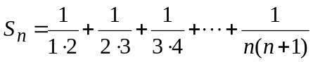
＝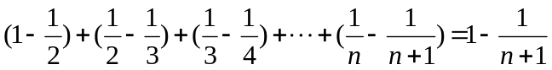，
∵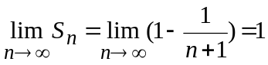， ∴级数收敛，其和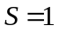。
例2．讨论等比级数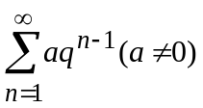的敛散性。
解：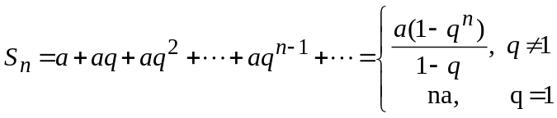，
（1）当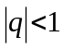时， ∵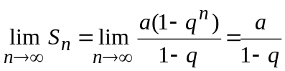 ，∴级数收敛。
（2）当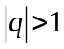时， ∵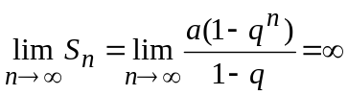， ∴级数发散。
（3）当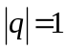时，
① 当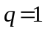时，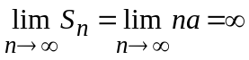，故级数发散。
② 当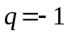时， 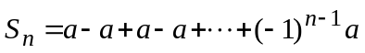，
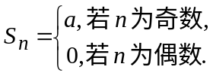，故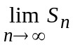不存在，级数发散。
综上可知，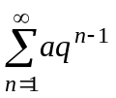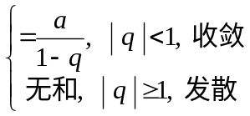 。
例3．判别级数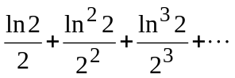的敛散性，若收敛，求其和。
解：此级数为等比级数，公比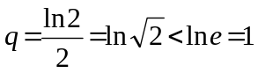，
∵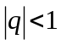，∴级数收敛，其和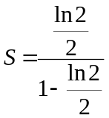＝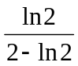。
例4．证明调和级数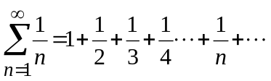发散。
证：考虑该级数部分和数列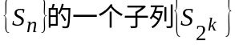，有
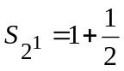，
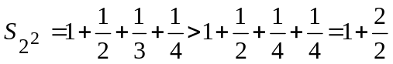，
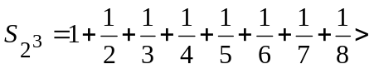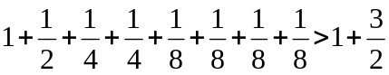，
………
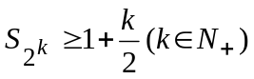，
当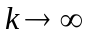时，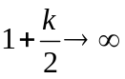，即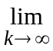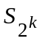不存在。
∴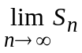也不存在，故调和级数发散。

6．1．2 数项级数收敛的条件
定理1 （级数收敛的必要条件）若级数收敛，则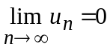。
证明：设， ∵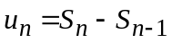，∴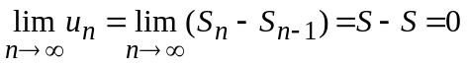。
若收敛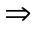，亦即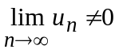发散，
但收敛。
是级数收敛的必要条件，但不是充分条件。
例如调和级数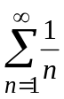是发散的，而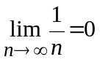。
例5．判别级数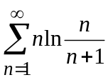的敛散性。
解：∵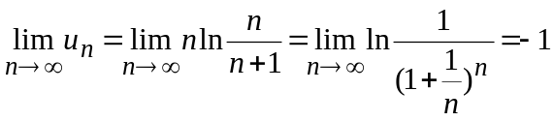，
∴级数发散。
定理2（柯西收敛准则）
级数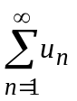收敛的充分必要条件是：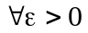，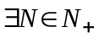， 使当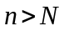时，对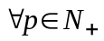，总有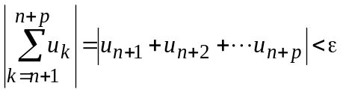。
例6．应用柯西收敛准则证明级数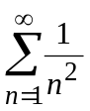收敛。
证明：，对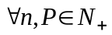，都有
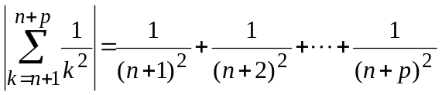
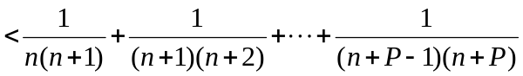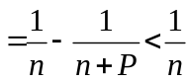 ，
取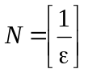，则当时，对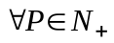，都有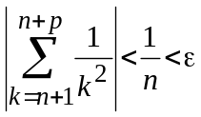，
故级数收敛。
6．1．3数项级数的基本性质
性质1 若级数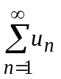收敛，其和为，则对任意常数，级数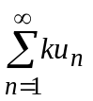也收敛，其
和为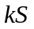。
乘以非零常数不改变级数的敛散性。
性质2 若级数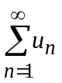和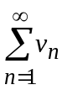都收敛，其和分别为和，则级数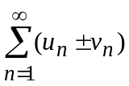也
收敛，其和为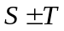。
收敛级数可以逐项相加和逐项相减。
性质3 在级数中去掉或加上有限多项，不改变级数的敛散性。
例如：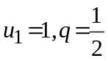的等比级数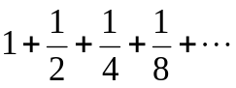是收敛的，其和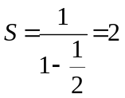，
减去它的前五项得到的级数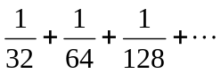 仍收敛，其和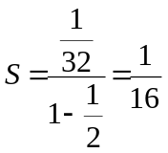。
性质4 若级数收敛，则不改变它的各项次序任意添加括号后构成的新级数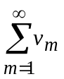仍然收敛且其和不变。
证明：设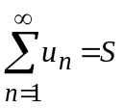， 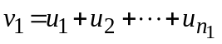，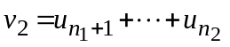，，
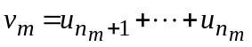， ，级数和的部分和分别为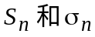，
则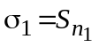，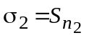，，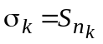，，
故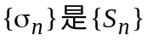的子列，从而当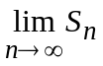存在时，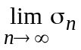必存在，且
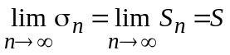，因此性质4成立。
注意：若加括号后所成的级数收敛，则不能断定去括号后原来的级数收敛。
例如：级数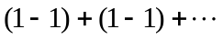收敛于零，但级数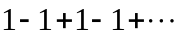发散。

推论：如果加括号后的级数发散，则原级数也发散。
因为若原级数收敛，则由性质4可知加括号后的级数应收敛，这与前提矛盾。
例8．试问下列说法是否正确，并说明理由或举例。
（1）两个发散级数逐项相加所组成的级数一定发散。
解：说法不正确。
例如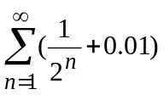与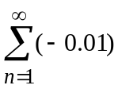均发散，但逐项相加所组成的级数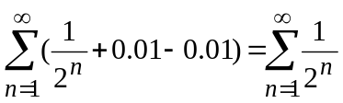收敛。
（2）一个收敛级数与一个发散级数逐项相加所组成的级数一定发散。
解：说法正确。可用反证法证之。设收敛，发散，若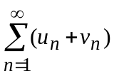
收敛，则由级数的性质2可知，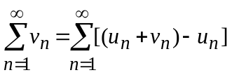也收敛，这与假设矛盾，故一定发散。

例8．判别下列级数的敛散性：
（1）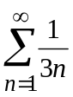
解：∵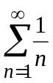发散， ∴由性质1可知级数也发散。
（2）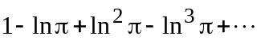
解：∵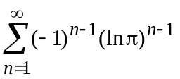是等比级数，公比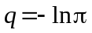，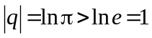
∴原级数发散。
（3）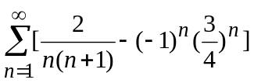
解：∵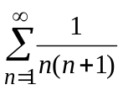收敛，∴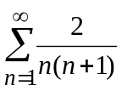收敛，
而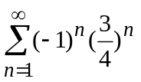为公比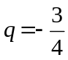的等比级数，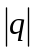<1，收敛的；
∴也收敛。
（4）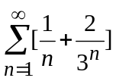
解：∵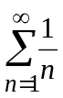发散，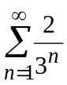是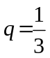的等比级数，收敛的，∴发散。
（5）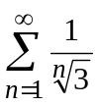
解：∵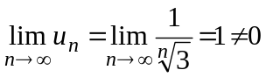，∴级数发散。
（6）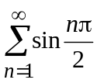
解：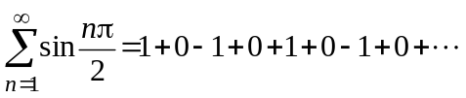
∵当时，通项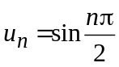的极限不存在，∴级数发散。
（7）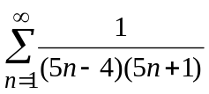
解：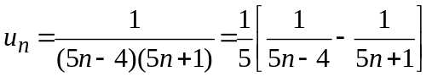，
∵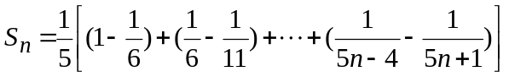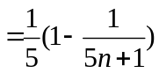，
∴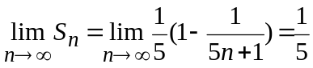，∴原级数收敛，其和为。
（8）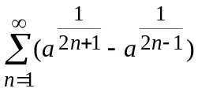
解：∵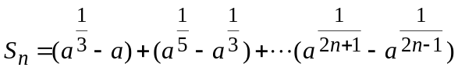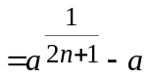，
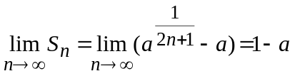，
∴原级数收敛，其和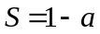。
小结 ： 本节判定级数敛散性的框图

等比级数
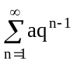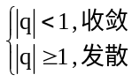 级数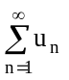 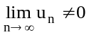发散

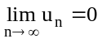，不一定收敛。

利用级数的基本性质 利用级数收敛和发散的定义
判定其敛散性 判定其敛散性

